|  |  |  |
| --- | --- | --- |
| МИНИСТЕРСТВО СЕЛЬСКОГО ХОЗЯЙСТВА РОССИЙСКОЙ  ФЕДЕРАЦИИ  ФГБУ «Россельхозцентр» Филиал ФГБУ «Россельхозцентр»  по Кировской области и Республике Коми | |  |
| **СИГНАЛИЗАЦИОННОЕ СООБЩЕНИЕ**  **РОССЕЛЬХОЗЦЕНТРА**  **№ 5 от 7 мая 2025 г.** |  | |

**Исх. № 572 от 07.05. 2025г.**

Адрес филиала 610007, г. Киров, ул. Ленина, д. 176-а

Контакты филиала тел.: 8(8332)330-997; 35-20-20 e-mail - [rsc43@mail.ru](mailto:rsc43@mail.ru), 43@rscagro.ru

**Полосатая хлебная блошка (*Phyllotreta vittula Redt*)**

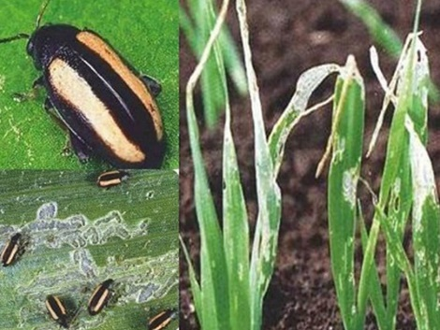Отдел по защите растений филиала ФГБУ «Россельхозцентр» по Кировской области и Республике Коми сообщает, что в результате фитосанитарного мониторинга отмечено заселение посевов озимых культур хлебной полосатой блошки со средневзвешенной численностью 12,1 экз./м2, максимальная численность 36,8 экз./м2, выявлена в Малмыжском районе на площади 162 га.

**ЭПВ 30-40 жуков на 1 м² или на 10 взмахов сачком (сухая погода), 50-60 жуков на 1 м² или на 10 взмахов сачком (влажная погода).**

Полосатая хлебная блошка повреждает вначале озимые зерновые культуры, затем насекомые мигрируют на всходы яровых зерновых культур. Особенно они опасны в солнечную жаркую погоду в период от начала всходов до появления третьего листа растений. Пик активности приходится на температуру 18-20°С и при наступлении засухи.

Жуки соскабливают паренхиму в виде полос с верхней стороны листовой пластинки. Больше всего страдает от повреждений первый лист. В последствии поврежденные растения отстают в росте, слабее кустятся, восприимчивы к заражению мучнистой росой. Повреждение 75% площади листовой поверхности вызывает гибель растения.

**Меры борьбы:**

1. При превышении ЭПВ рекомендуется провести обработку одним из инсектицидов на основе фосфорорганических соединений, пиретроидов, неоникотиноидов и др., согласно «Списка пестицидов и агрохимикатов, разрешенных к применению на территории РФ». Достаточно краевой обработки.
2. Протравливание яровых культур перед посевом инсектицидами.
3. Посев яровых злаков в оптимально ранние сроки.

*По вопросам проведения обследований, обработок, консультаций в области защиты растений, обращайтесь в филиал ФГБУ «Россельхозцентр» по Кировской области и Республике Коми. Контакты: тел. 8(8332)33-09-97, 33-05-71.*

**Применение пестицидов и агрохимикатов в сельскохозяйственном производстве проводится только после предварительного обследования сельскохозяйственных угодий (посевов, производственных помещений).**

**Строго соблюдать регламент применения, правила личной гигиены и техники безопасности.**